ALTSTADTFREUNDE ALTDORF e.V.

# PROGRAMM 2018

Besichtigungen -

Exkursionen - Dämmerschoppen

Montag, 19. Februar, 19.30 Uhr

Saal der Raiffeisenbank

# Lichtmessgespräch

Mit Dr. Werner Wolfermann

und Klaus Wolfermann

Montag, 5. März, 19.30 Uhr

# Gasthof Goldener Ochse, Unt. Markt

# Jahreshauptversammlung

Montag, 9. April, 19.30 Uhr

Dämmerschoppen im Goldenen Ochsen

# Wie es damals war...

Gäste am Tisch: Anne Holdermann

und Konrad Haas

Montag, 7. Mai, 19.30 Uhr

Dämmerschoppen im Goldenen Ochsen

# Wie ein Festspiel entsteht...

Gast am Tisch: Helmut Buchner

Montag, 4. Juni 19.30 Uhr

Dämmerschoppen im Goldenen Ochsen

**Sanierer berichten über ihre Häuser**

**in der Hesselgasse**

Vieles hat sich in den vergangenen Jahren in der einstigen Spiegelgasse getan.

Gäste am Tisch: Harald Lehner und Tomasz Szwed

22. Juni bis 22.Juli - Wallensteinfestspiele

Die Altstadtfreunde stellen die Bürgerwehr im Volksschauspiel und laden auf den Stand im Feldlager

Samstag, 8. September, 14.30 Uhr

Führung durch ein interessantes Objekt in Grünsberg

Mit Voranmeldung beim Vorstand,

bitte Tageszeitung beachten

Montag, 1. Oktober, 19.30 Uhr

Dämmerschoppen im Goldenen Ochsen

Informationen aus erster Hand

Gast am Tisch; Tobias Lange, Landesamt für Denkmalpflege München

Montag, 5. November, 19.30 Uhr

Dämmerschoppen im Goldenen Ochsen

Der Altdorfer Bildhauer Julius Vestner

Gäste am Tisch: Klaus, Andreas und Christian Vestner

Samstag, 10. November, 14.00 Uhr

Besuch der Drucktechniksammlung

Hans Müller in Nürnberg

Leitung: Gerhard Reusche – angefragt, bitte Tageszeitung beachten

Montag, 3. Dezember, 19.30 Uhr

Dämmerschoppen im Goldenen Ochsen

Zart besaitete Grüße aus Oberrieden

Gäste am Tisch: Edith und Bernhard Hilbich

Samstag /Sonntag 15./16. Dezember

Hof des Wichernhauses

# Altdorfer Weihnachtsmarkt

Die Altstadtfreunde laden am dritten Advent zum Besuch ihrer Bude und zur Krippenausstellung bei Mitglied Peter Reus

Vorschau

Montag, 4. Februar 2019

Lichtmessgespräch

Montag, 11. März 2019

Jahreshauptversammlung

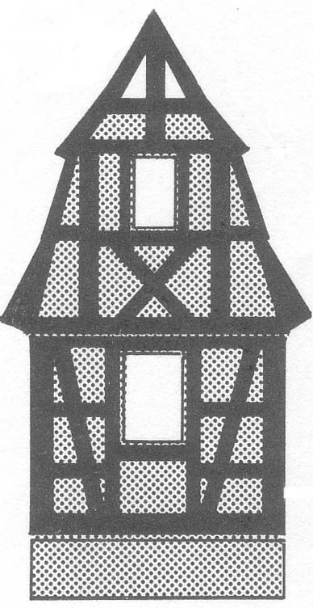

**Kontakt: Horst Petzinger, 1. Vorsitzender**

90518 Altdorf, Nösslerstr. 9

Tel. 09187 6779

www.altstadtfreunde-altdorf.de